ОТЧЕТ
О ПРОВЕДЕНИИ МЕРОПРИЯТИЙ,ПОСВЯЩЕННЫХ ДНЮ ОБРАЗОВАНИЯ ДАССР В МКОУ «КАРАЦАНСКАЯ СОШ».

В школьной библиотеке были организованы и проведены следующие мероприятия:
1. Книжная выставка «98 лет со дня образования ДАССР»

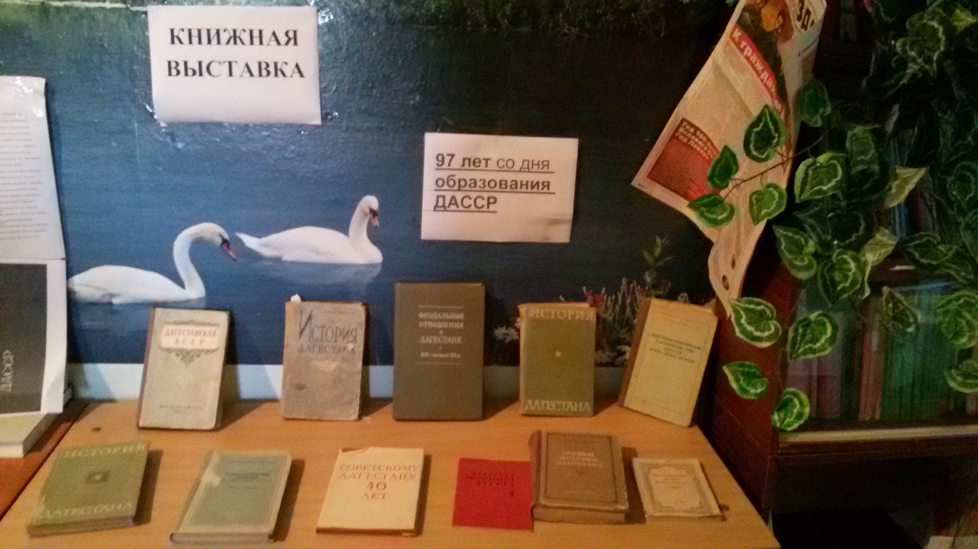

2. Выпущена газета «21 январь 12921г День образования ДАССР»
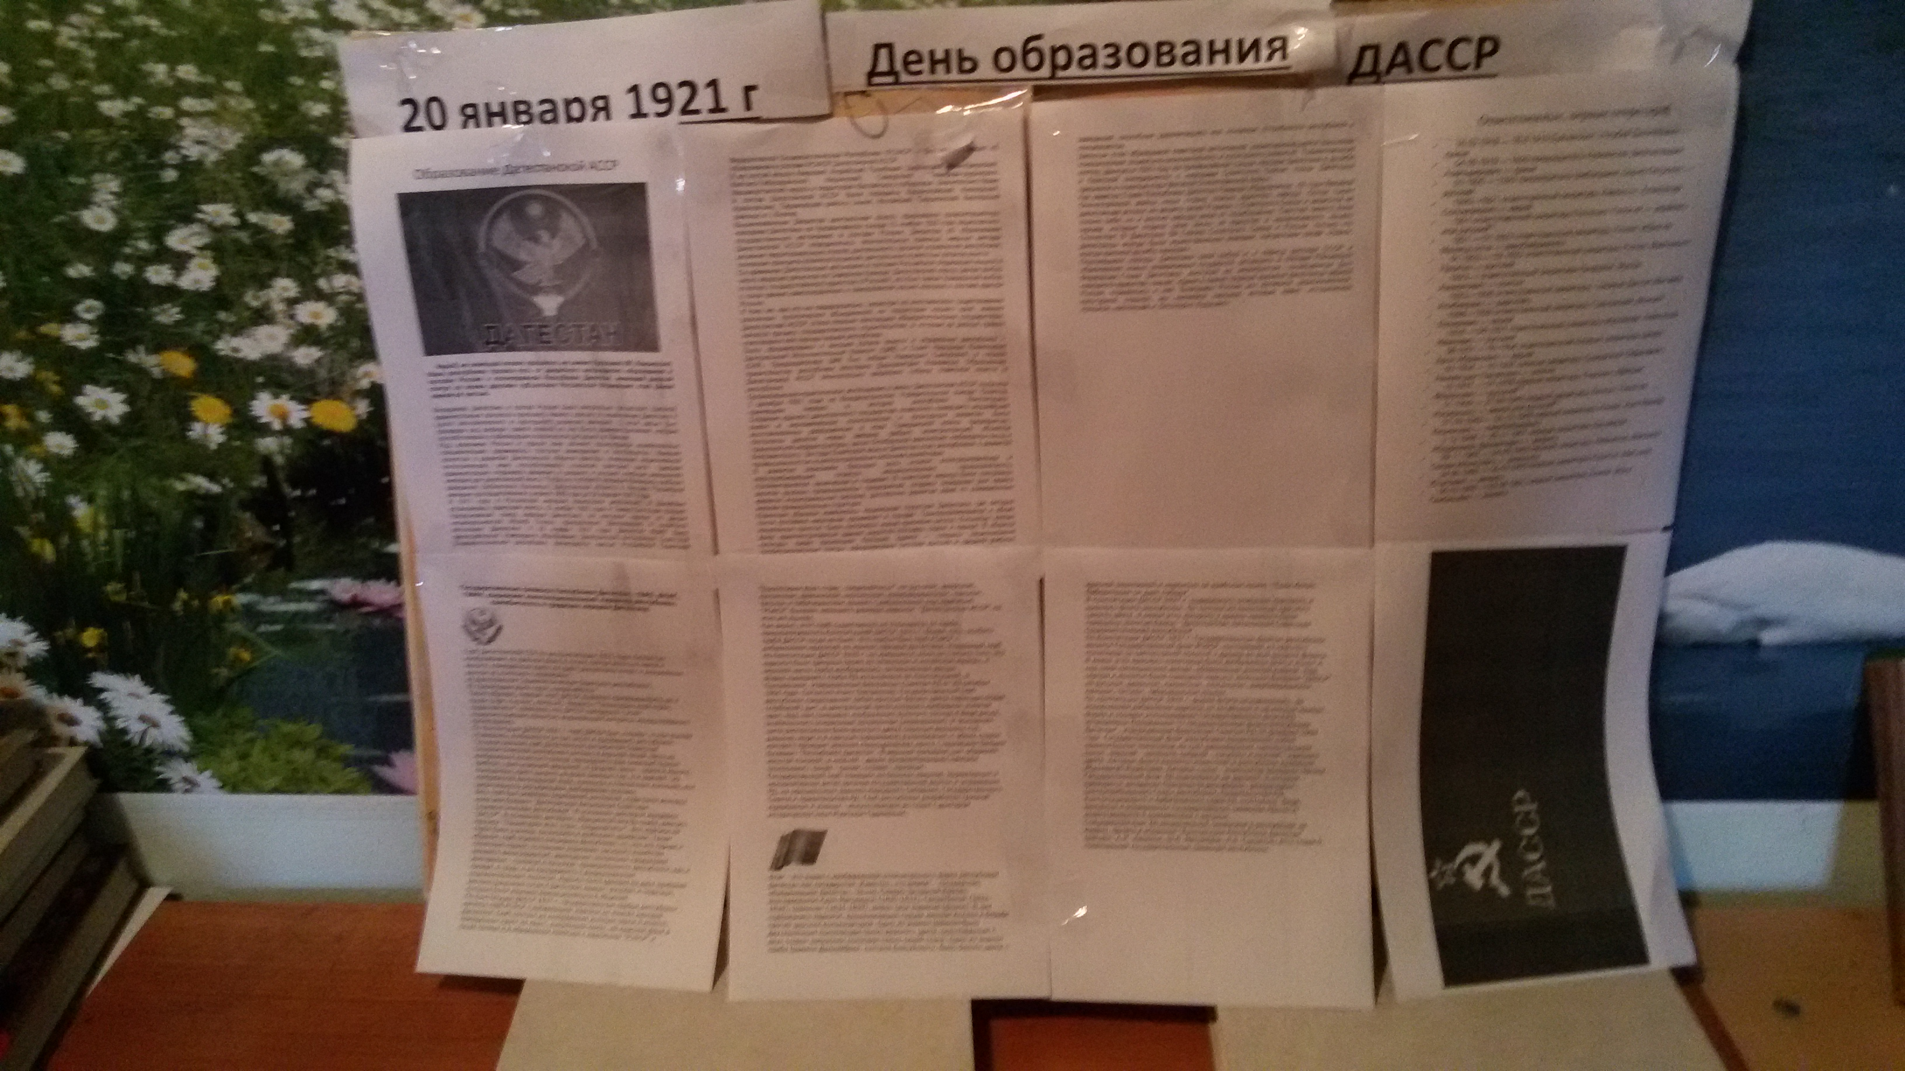

Библиотекарь МКОУ «Карацанская СОШ» Алиева З.О.

